Jaarverslag 2024 werkgroepen KNNV en IVN Assen

Samenvatting activiteiten Paddenstoelenwerkgroep
Publieke Winterzwammenwandeling Groote Zand – Hooghalen
Op 10 feb. hebben we voor het eerst een winterzwammenwandeling gehouden. Ruim 30 mensen hadden zich aangemeld voor de wandeling in natuurgebied Het Groote Zand bij Hooghalen.
Werkgroepexcursie Evertsbos – Anloo
Op 5 okt. trokken de Werkgroepen paddenstoelen en Natuurfotografie gezamenlijk de bossen in om al het fraais wat uit de grond en het hout tevoorschijn komt vast te leggen. Deze keer was het Evertsbos te Anloo uitgekozen, en dat bleek een goede keuze.
Herfstkraam / Oktober kindermaand
Op 6 en 11 okt. stond er bij het Duurzaamheidscentrum een kraam waarbij de bemensing werd verzorgd door Ria Ippen en Jannie Alkema van de Werkgroep paddenstoelen. Op beide dagen was er een paddenstoelenbingo, wat een groot succes was.
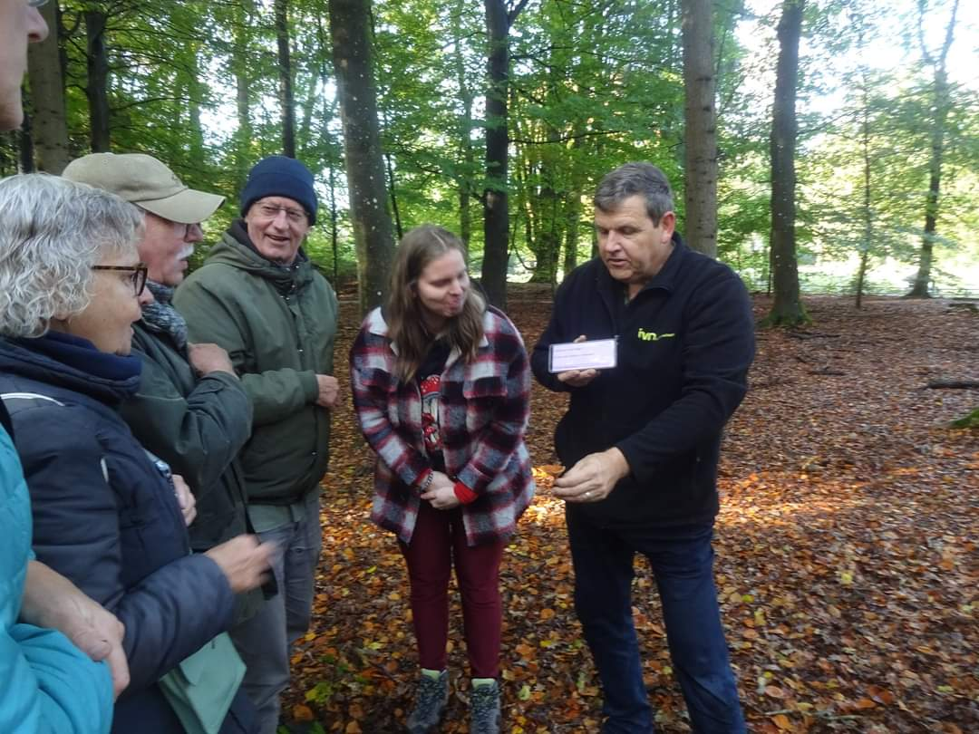
Excursie voor slechthorenden (zie foto)
Op 8 okt. heeft de werkgroep een excursie in het Asserbos verzorgd voor een groep van 12 slecht-horenden van . Dankzij een lid van de werkgroep én moderne hulpmiddelen kon de kennis en goed overgebracht worden en hadden de deelnemers een mooie natuurervaring.
Publieke excursie Asserbos
Op 12 okt. gingen onder leiding van drie gidsen ruim 40 mensen op pad om de soortenrijkdom van het Asserbos te ontdekken.
Lezing paddenstoelen – IVN Roden-Norg
Gertiena Michaëlis en Frank Huisman verzorgden op 16 okt. bij IVN afdeling Norg een lezing over de functie en grote verscheidenheid van de kleuren van paddenstoelen.
Publieke excursie Zuiderbegraafplaats – Assen
Op 26 okt. vond de derde publieke excursie plaats. Deze keer was de vermaarde Zuiderbegraafplaats het “strijdtoneel”. 22 mensen gaven acte de présence en vergaapten aan veel bijzondere soorten.
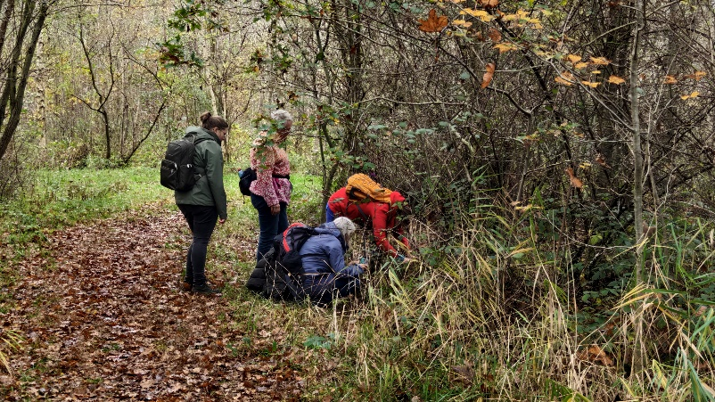
Werkgroep excursie Lauwersoog
Op 30 okt. kreeg de Werkgroep toestemming van Staatsbosbeheer om een aantal bijzondere percelen in het Lauwersmeergebied te onderzoeken (zie foto). Hierbij werden 54 soorten waargenomen. De lijst met soorten is gedeeld met het SBB.
Inventarisatie Natuurgebied Rhee Op het natuurlijk beheerd terrein van Hans van der Lans in Rhee hebben vijf werkgroep leden op 8 november een eerste inventarisatie gehouden. Er werden 26 soorten paddenstoelen aangetroffen. Dit project krijgt een vervolg in 2025 met drie inventarisaties in het najaar.
Werkgroepexcursie Waterloopbos – Kraggenburg
Op 9 november ging de werkgroep naar het Waterloopbos bij Kraggenburg. Het Waterloopbos staat bekend om de rijkdom aan paddenstoelen. Er werden diverse mooie soorten waargenomen.
Publieke Microscopiedag Duurzaamheidscentrum
Op zondag 9 november stonden verschillende microscopen opgesteld in het Duurzaamheidscentrum in Assen. Vrijwilligers van de Plantenwerkgroep, Insectenwerkgroep en de Paddenstoelenwerkgroep van IVN-KNNV Assen waren aanwezig om uitleg te geven over de werking van de microscopen en wat er onder te zien was.
Kennisverdieping: Lezing winterzwammen voor Natuurgidsen
Op 26 november werd de eerste verdiepingscursus voor de gidsen van onze vereniging gegeven. Het onderwerp was Winterpaddenstoelen. Frank Huisman liet aan de hand van mooie foto’s zien welke soorten je in de winter vooral kunt aantreffen en waarom.
Microscopiedag werkgroepleden – Holthe
Omdat de Werkgroep Paddenstoelen zich bezig gaat houden met microscopie nodigde Eef Arnolds geïnteresseerde werkgroep leden uit om op 30 november samen met een aantal andere genodigden soorten te determineren met behulp van de zelf meegebrachte microscopen. Hierbij was vooral aandacht voor het maken van het juiste preparaat en de kalibratie van het oculair met maatverdeling.
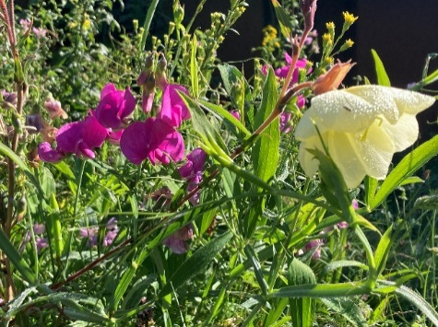
Contact: paddenstoel@ivnassen.nl (Frank Huisman)
Jaarverslag werkgroep DCA-tuin
In 2024 zijn we traditiegetrouw gestart in de maand maart met NL-Doet. In dezelfde maand was de nieuwe ledendag, waaraan we hebben deelgenomen en Joop heeft aansluitend een rondleiding gegeven in de DCA-tuin. Het afgelopen jaar hebben we iedere 14 dagen in de tuin gewerkt, alleen in juli was een rustperiode ingelast. Dat de tuin regelmatig onderhouden is, is goed te zien aan de vele soorten planten en de rijke bloei van deze planten. Uit eigen tuinen zijn ook weer diverse inheemse en biologische planten uitgeplant. Dankzij een donatie van PostNL, aangevraagd door een van de vrijwilligers, was een uitstapje mogelijk naar de open dag van het Blauwe Huis in Ruinen. In het najaar zijn van deze donatie diverse biologische bollen en planten gekocht en tijdens de Nationale Natuurwerkdag in de grond gezet. Zo hebben de bijen en insecten in het voorjaar extra voeding.
Het in de tuin werken met name in de rotstuin is voor sommige deelnemers zwaar. Enkele leden/ vrijwilligers hebben enkele keren meegewerkt, maar moesten helaas stoppen vanwege lichamelijke klachten. Momenteel hebben we een vaste groep van 6 vrijwilligers die in wisselende samenstelling aanwezig zijn. Uitbreiding van de werkgroep is wenselijk.
Contact: geke.kooistra@hotmail.com (Geke Kooistra, coördinator DCA-tuin).
Jaarverslag werkgroep nestkastjes
De werkgroep bestaat uit 11 leden. We beheren 80 nestkastjes in het Asserbos en sinds 2025 zijn er 30 bijgekomen in het Amelterbos. De werkzaamheden starten begin maart met het schoon maken van de nestkastjes. We trekken dan met ladders op kruiwagens het bos door. Dit jaar bleek echter dat enkele vogels al bezig waren om nestjes te bouwen. De klimaat verandering lijkt ook hier van invloed op te zijn. Dat heeft ons doen besluiten om het schoonmaken van de nestkastjes te verplaatsen naar september. Dat had wel tot gevolg dat we dit jaar dus twee keer alle nestkastjes hebben schoon gemaakt!
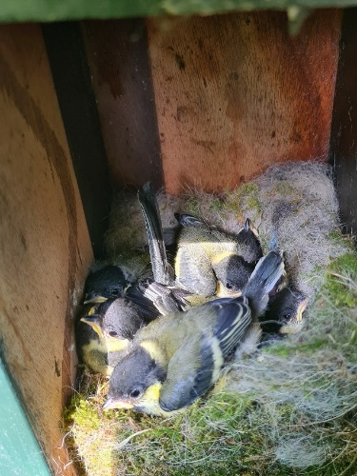
Op 4 mei hebben we alle nestkastjes geïnspecteerd. We registreren dan welke soort erin zit, hoeveel jonge vogeltjes er in zitten en hoe oud ze zijn. Ook als er eitjes in zitten registreren we dat. De gegevens gaan naar Sovon, een landelijk instituut dat onderzoek doet naar vogels. In het Asserbos zat in ongeveer 80% van de kastjes een nestje. We treffen vooral mezen en boomklevers aan. De spechten snappen nog steeds niet dat we voor hen speciale kasten hebben opgehangen, want tot onze teleurstelling zaten er weer koolmezen in.
Als je een kastje open doet dan ben je vaak verrast door wat je ziet. Sommige nestjes zijn zo mooi gemaakt en soms zitten er wel 15 eitjes in een nestje! Als je de kleine vogeltjes ziet, is dat elk jaar weer zo vertederend. Op de foto staan bijna vliegklare koolmezen.
Bij de bijeenkomst voor nieuwe leden waren we aanwezig. Op 11 mei hebben we meegewerkt aan de kraam bij het Duurzaamheidscentrum dat het thema vogels had. Kinderen konden bouwpakketten van nestkastjes in elkaar zetten, uilenballen pluizen en er stonden opgezette vogels bij de kraam.
In 2025 gaan we meedoen aan het landelijk project ‘Meet de mees’. In dit onderzoek van de Universiteit van Leiden worden niet uitgekomen koolmeeseieren en in het nest aanwezige dode vogeltjes onderzocht op het voorkomen van bestrijdingsmiddelen.
Contact: secretaris@ivnassen.nl (Herman Spoelstra)
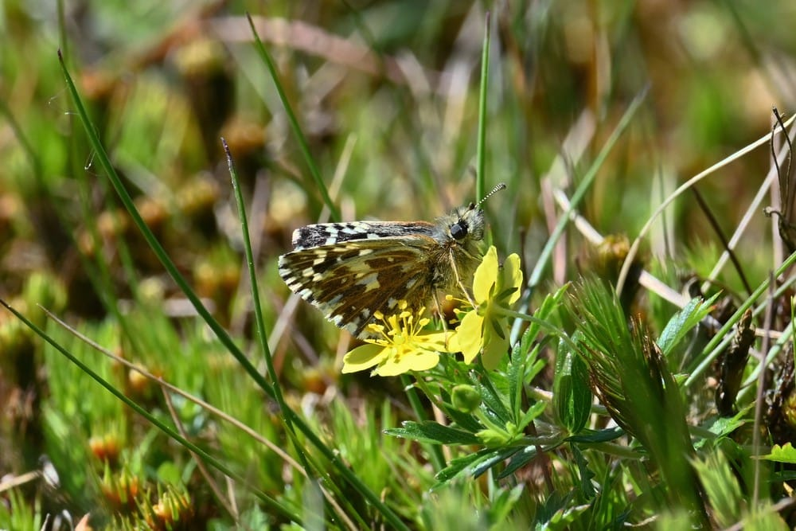
Samenvatting activiteiten werkgroep Insecten
Excursie aardbeivlinder Hart van Drenthe
De zeldzame aardbeivlinder (Pyrgus malvae) is een zeldzame soort in Nederland en gaat langzaam achteruit. In het recente verleden is deze soort gespot in het Hart van Drenthe. Vier leden van de Werkgroep Insecten zijn daar op 11 mei met succes op zoek gegaan naar deze bijzondere soort (foto rechts: Ilse van de Beek).
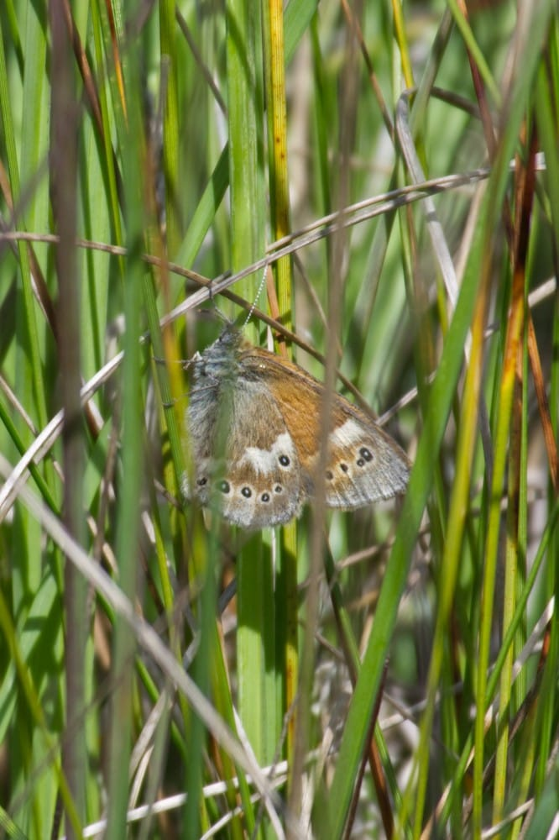
Excursie veenhooibeestje Hingsteveen
Op 29 juni is er door de Werkgroep een geslaagde poging gedaan om het Veenhooibeestje te vinden in het Hingsteveen (foto links: Ilse van de Beek). Ook werden er de fraai gekleurde boomblauwtjes en zuringspanners gezien
Libellenexcursie De Heest
Op 9 juni organiseerde de Werkgroep de jaarlijkse libellenexcursie. Deze keer was er gekozen voor De Heest (nabij Oudemolen), waar gidsen Marco Tanis en Gerben ter Haar de deelnemers ondanks het koude weer verschillende mooie soorten toonden: De beekrombout, zwervende pantserjuffer, tangpantserjuffer, een ‘grootvlek’ viervlek (forma praenubila) en een bloedrode heidelibel die net uitgeslopen was. Daarnaast de gewonere soorten zoals de platbuik, gewone oeverlibel, azuurwaterjuffer, weidebeekjuffer, blauwe breedscheenjuffer en de smaragdlibel.
Slootjesdag/Insectendag
De kraam van IVN-KNNV Assen stond op 16 juni weer buiten bij het Duurzaamheidscentrum in het Asserbos. Deze keer organiseerde de ‘Werkgroep insecten’ de activiteiten bij de kraam. Er was een heuse insectensafari, een voeldoos (gelukkig met plastic insecten), betoverende ‘Micro Magie’ en een insectenbingo, waarmee kinderen een leuk prijsje konden verdienen.
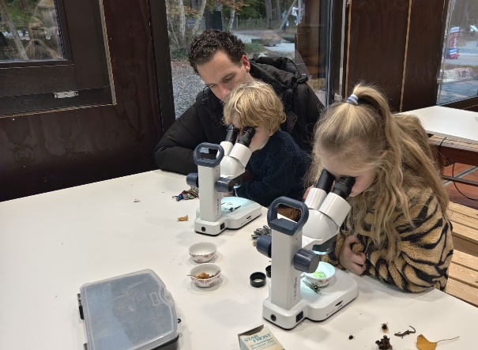
Microscopiedag
Op zondag 9 november stonden verschillende micros-copen opgesteld in het Duurzaamheidscentrum in Assen. Bezoekers konden van alles bekijken. Vrijwilligers van de Plantenwerkgroep, Insectenwerkgroep en de Paddenstoelenwerkgroep van IVN-KNNV Assen waren aanwezig om uitleg te geven over de werking van de microscopen en wat eronder te zien was. Onder de binoculairs (tot 40x vergroting) waren diverse insecten te zien. Deze waren vooral zeer in trek bij de jonge bezoekers (foto: Frank Huisman).
Contact: Insect@ivnassen.nl (Frank Huisman en Marco Tanis)
Jaarverslag Natuurfoto Werkgroep IVN-KNNV 2024
De Natuurfotowerkgroep bestaat uit zo’n 15 personen die in wisselende samenstelling op excursie gaat. Doel is elkaar te inspireren bij het fotograferen of het nu macro fotografie is of met telelens gewerkt wordt. Elk van de leden kan een excursie organiseren.
De fotowerkgroep heeft in 2024 4 excursies georganiseerd waarvan de 4e in samenwerking met de paddenstoelenwerkgroep.
Op 23 maart stond landgoed Valkenstijn op het programma. Doel was om daar de Stinsenplanten en andere voorjaarsbloeiers te fotograferen. Dat is uitstekend gelukt.

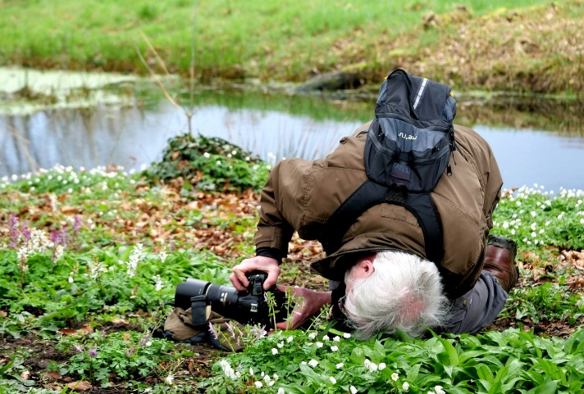
Om een goed fotostandpunt te zoeken werden soms merkwaardige capriolen uitgehaald.
De tweede excursie op 28 april ging naar Tusschenwater, een waterbergingsgebied van de Drentse Aa. Mooie landschappen en watervogels fotograferen. Lepelaars ; Zwarte Zwaan een Zwarte Wouw werden op de foto gezet. Kleinere vogels als zwarte Stern en Geoorde Fuut werden gekiekt. Het weer was niet heel goed maar het genieten van dit open gebied was ook geweldig.
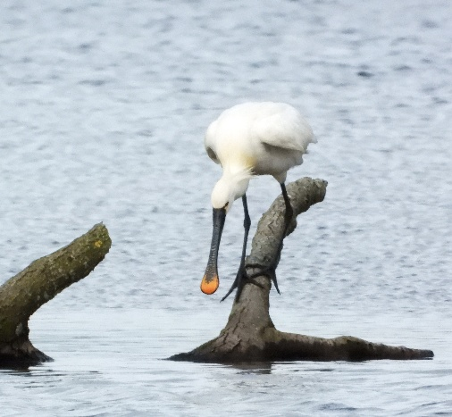

De derde excursie was op 20 juni naar het Eexterveld. Orchideeën, Gentiaanklokje en vleesetende plantjes als Rondbladig Zonnedauw werden gezocht en gekiekt.
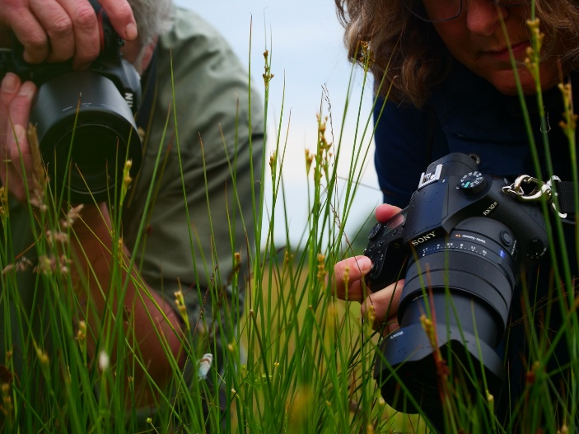
.
D

De vierde excursie was op 26 oktober naar de Zuiderbegraafplaats in Assen waar een aantal leden van de fotowerkgroep en de paddenstoelenwerkgroep bij aanwezig is geweest.
Contact: heleen.medema@kpnmail.nl (Heleen Medema en Ton v.d. Vis).
Jaarverslag wandelgroepen ‘de Vrijbuiters’ en ‘Track24’

De Vrijbuiters:
Deze wandelgroep is lang geleden opgericht met als doel natuurwandelingen te organiseren met leden van het IVN en KNNV en andere natuurliefhebbers. De meeste deelnemers zijn dan ook lid van een van deze verenigingen, meestal van de Assense afdelingen en soms van elders (Zuidlaren en Groningen). Er zijn 19 deelnemers. Er is een min of meer vaste groep van 8 deelnemers die bijna elke keer meelopen en er zijn er een aantal die af en toe meelopen.
In 2024 zijn er 2 deelnemers gestopt en er zijn er 2 bijgekomen. Verreweg de meeste wandelingen zijn in het Drentse en af en toe wordt er uitgeweken naar Groningen of Overijssel.
Om de milieu impact binnen de perken te houden wordt er zoveel mogelijk gecarpoold. Er wordt daarbij een bijdrage gevraagd van de meerijders van 3 euro ongeacht de afstand of het aantal meerijders.
In 2024 werden er 49 wandelingen georganiseerd. Daaraan deden gemiddeld 9 mensen mee. Dat brengt het totaal op 441. De wandelingen zijn steeds ongeveer 10 km lang en worden georganiseerd op bijna elke woensdag.
In de groep lopen diverse mensen mee met ieder hun eigen specialiteit v.w.b. de kennis der natuur. Dat maakt dat er voldoende belangstelling is en tijd wordt genomen om natuur te “bestuderen”. Elke deelnemer heeft vanuit de eigen expertise een eigen bijdrage. Overigens is de kennis van de natuur geen criterium om mee te mogen lopen maar “belangstelling voor” wel.
De nadruk van de wandelingen ligt nadrukkelijk niet op de afstand maar vooral op de natuur (beleving). Er is één maal een kanotocht georganiseerd op de Drentse Aa bij Schipborg.

Track 24:
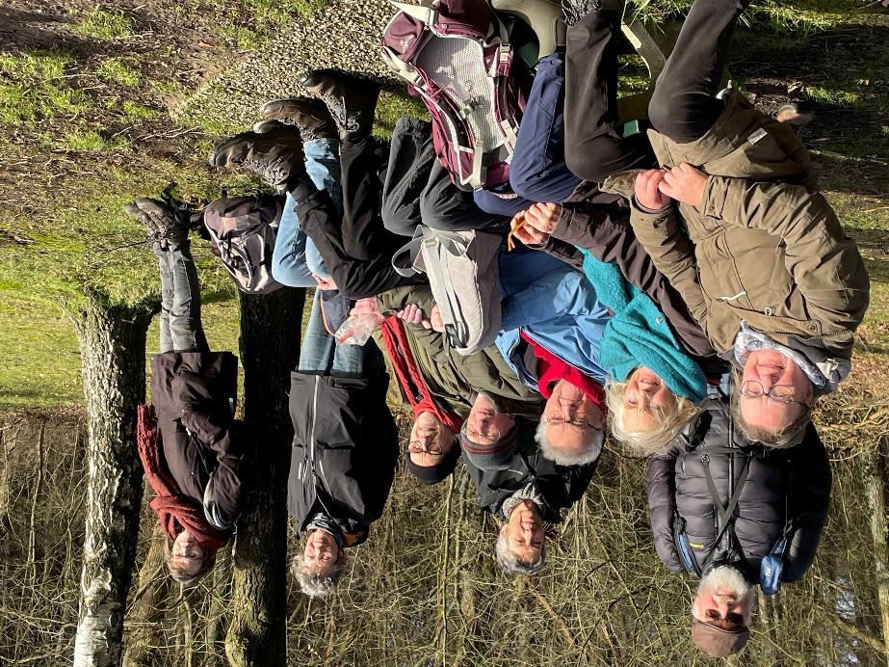
Tijdens de info dag ‘werkgroepen’ van het IVN en KNNV en ook op andere momenten, bleek dat er nogal wat belangstelling is om ook mee te mogen lopen met de vrijbuiters. Aangezien uitbreiding van de groep de aandacht voor de natuur duidelijk doet afnemen willen we deze groep dus niet groter maken. Daarom is er een tweede groep opgericht met de naam Track24.
Aanvankelijk was het de bedoeling om met deze groep kortere wandelingen te lopen. Dat geeft de mensen die moeite krijgen/hebben met 10 km de kans om mee te blijven lopen in een natuurgroep. Alle mensen die nu meelopen met track24 willen graag verder lopen dus zijn de wandelingen gaandeweg langer geworden. Maar zo gauw er mensen bij komen die wel moeite hebben met de afstand wordt die ingekort.
De eerste wandeling van deze groep is georganiseerd op 21 maart 2024. Er zijn inmiddels 22 wandelingen gehouden met gemiddeld 5 deelnemers. Er wordt 1 x in de 2 weken gelopen op de donderdag. Bij deze groep zijn meer deelnemers welkom. Hij bestaat nu uit 13 deelnemers.
Een van de deelnemers is doof en wordt vergezeld door een doventolk.

Meer info:
Vrijbuiters: Jan Dekker, 06-45317659, jjmdekker@home.nl
Track24: Henk Stenveld , 06-10500739, stenveld@home.nl
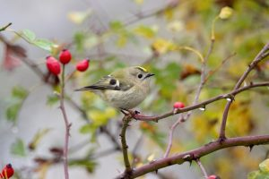
Jaarverslag van de Vogelwerkgroep
Het ledental van de Vogelwerkgroep staat op
1 januari 2024 (peildatum) op 83, waarvan ca. 56 actief meedoen met de reguliere tellingen. Dit is een lichte stijging t.o.v. voorgaande jaren.
Het voorzitterschap van de VWG wordt ingevuld door Hans Dankbaar (m.n. organisator/voorzitter van de vergaderingen en externe contacten) en Marian Blom (m.n. verslaglegging).
Het goudhaantje maakt hoge tonen.
Er is in 2024 zes keer vergaderd met gemiddeld 20-25 aanwezigen. Tijdens de vergaderingen zijn - naast onderwerpen door eigen VWG leden - presentaties verzorgd door Pauline Arends (Hart van Drenthe), Peter Venema (waarnemingen met o.a. wildcamera in het Hart van Drenthe) en Willem van Manen ( geluidsopnamen in het Hart van Drenthe). Verder heeft Marian Blom op een landelijke KNNV-dag voor Vogelwerkgroepen in Driebergen een presentatie verzorgd over de unieke werkwijze van onze VWG.
Activiteiten - Vogeltellingen
Acht telgroepjes van de VWG hebben het hele jaar door wekelijks vogeltellingen/inventarisaties uitgevoerd, tijdens het broedseizoen (maart-juli) BMP tellingen, de rest van het jaar de ‘Herfst-Winter’ tellingen. Ieder telgroepje bestaat uit ca. 5-7 leden.
Willem Schuurman is coördinator van de BMP tellingen, Paul Troost is coördinator van de Herfst-Wintertellingen. Zij maken o.a. de telschema’s, het rooster wanneer welk groepje in welk veld loopt. De tellingen starten i.h.a. rond of iets na zonsopkomst, wat in juni erg vroeg is.
In het broedseizoen werden BMP-inventarisaties (voor Sovon) uitgevoerd in 14 gebieden, te weten Amerbrugje, Amerdiep, Bongeveen, Grote Zand, Westerse Veld, Heuvinger Zand, Halkenbroek, Kampsheide, Kortewegsbos, Lageveld, Zuidhijkerzand, Elperstroom-Noord en Elperstroom-Zuid en Holmers-Oost. Daarnaast zijn Geelbroek-Noord en Geelbroek-Zuid door ad-hoc samengestelde telgroepjes geteld. Deze aanpak voor de Geelbroek gebieden is gekozen omdat het terrein (steeds) moeilijk(-er) begaanbaar is en niet voor alle leden te belopen. Holmers-Oost is een nieuwe telgebied direct ten Oosten van de Holmers, een weilanden-strook die onlangs aan SBB is toegekomen. In totaal droeg de VWG met tien van bovengenoemde terreinen bij aan de vogelinventarisaties in het stroomdal van de Drentsche Aa, die worden georganiseerd door de Telgroep Drentsche Aa (Hans Dankbaar is daar contactpersoon namens de VWG).
Ook in 2024 werden tijdens de BMP tellingen weer ‘MAS’ tellingen gedaan (Meetnet Agrarische Soorten), waarbij er op een tweetal vooraf aangewezen punten langs de looproute tweemaal 5 minuten wordt geteld.
De BMP tellingen zijn in het veld direct ingevoerd met de Avimap-app van Sovon. Eind augustus is een controle van de geautoclusterde broedresultaten uitgevoerd, waarbij kleine foutjes gecorrigeerd zijn. Daaropvolgend zijn de BMP resultaten definitief afgerond bij Sovon.
Herfst-Wintertellingen (2e helft juli tot begin maart) werden dit jaar wederom uitgevoerd in 16 gebieden. Getelde gebieden zijn: Amerbrugje, Diependal, Geelbroek, Grote Zand, Hingstveen, Lageveld, Kampsheide, Kortewegsbos, Zuid-Hijkerzand, Holmers, Halkenbroek, Westersche Veld, Anlooërdiepje, Hooghalerzand, Oudemolensediep-Noord en -Zuid. Deze tellingen zijn in het veld ingevoerd met de app ‘Avimap-LiveAtlas’ van Sovon.
Veldverslagen van alle tellingen worden door de leden zelf verzorgd via email en worden door Geke Witter aan alle leden van de VWG rondgestuurd.
Overige tellingen en activiteiten
Paul Troost coordineerde tellingen van de Huiszwaluw (gem.Aa en Hunze en Assen) (in juli); Paul coödineert ook de Midwinter-watervogeltelling (januari); Lukas Jansen verzorgde/coördineerde Steenuilen tellingen (februari). Verder telde de VWG in het kader van de WAD-wintertelling (georganiseerd door Werkgroep Avifauna Drenthe) in januari twee atlasblokken (17-14,17-15). En tot slot werden, eind december, vijf routes voor de Sovon PTT telling (Punt Transect Telling).
Contact: hans.dankbaar@freeler.nl (Hans Dankbaar)

Jaarverslag van de Plantenwerkgroep
Op 5 maart heeft de plantenwerkgroep een workshop omtrent zeggen georganiseerd. Doel was om met verzameld gedroogd materiaal van redelijk algemene zeggesoorten wegwijs te worden in de vormenrijkdom van deze grote groep. Als vanouds deden we dit weer in de bosrandzaal van het DCA waarbij we naast allerlei floristische boeken, handleidingen en determinatietabellen ook gebruik maakten van onze set aan binoculairen. Er deden 13 mensen mee aan deze workshop.
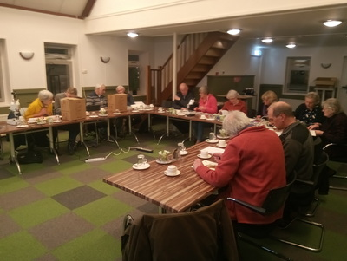
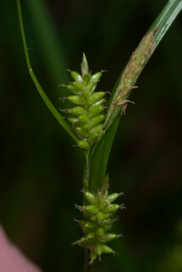

Carex pallescens
Bleke zegge
Roden
foto: Dick Vuijk

De plantenwerkgroep organiseert jaarlijks in de winter een dergelijke workshop. Zo hebben we in het verleden onderwerpen aangepakt als bloemanatomie, veenmossen en grassen. Volgend jaar gaan we waarschijnlijk een workshop organiseren voor het herkennen van soorten van de Juncaceae'en. De bedoeling van de workshops is om voor het veldseizoen te werken aan persoonlijke vaardigheden voor determinaties van soorten. Maar wat elk jaar weer opvalt is hoe gezellig de sfeer steeds weer is tijdens deze workshops.

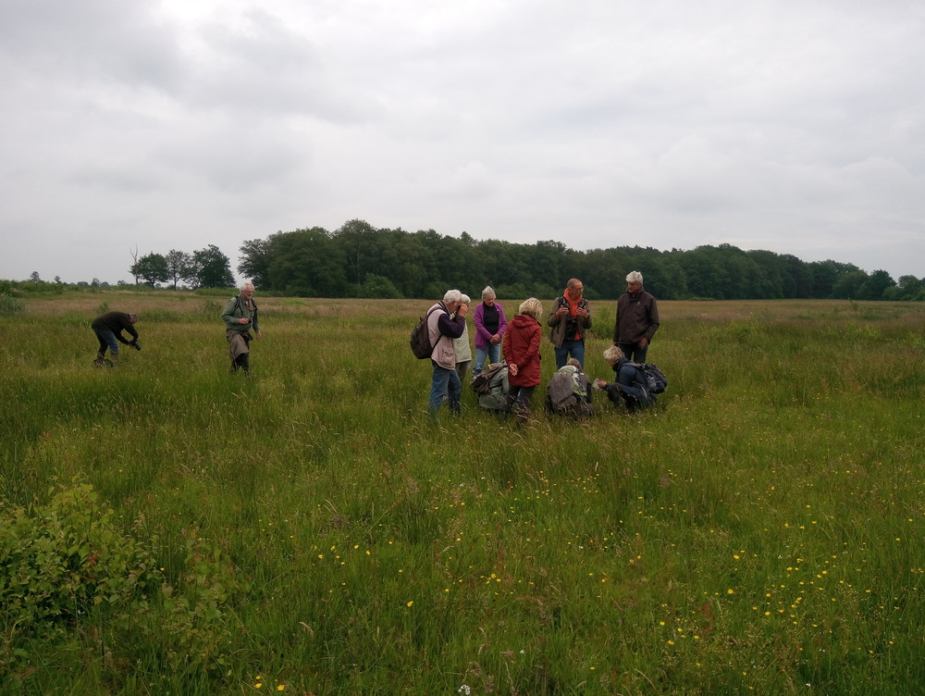
Op 4 juni werd een bijzondere excursie/studie naar de aanwezigheid van orchideeën (meer specifiek de Dactylorhizas) op Tichelhoes en het er noordelijk van gelegen strook langs het fietspad. Het was bijzonder omdat ecoloog en orchideeën expert Hans Dekker ons hierbij hielp. Zijn uitleg over hetgeen er aan soorten te zien waren was bijzonder verhelderend. Op basis hiervan is in het hele gebied de verspreiding van de soorten vastgelegd. Nieuw was de vondst van de gevlekte orchis op een paar locaties. Wat Hans Dekker ons liet zien was dat er nog een grote dynamiek is voor wat betreft de opbouw van orchideeën populaties die in de komende jaren nog zullen gaan veranderen. Hij verwachte dat er t.z.t. nog een aantal nieuwe soorten op Tichelhoes zullen vestigen. De plantenwerkgroep zal dit dan ook blijven monitoren.

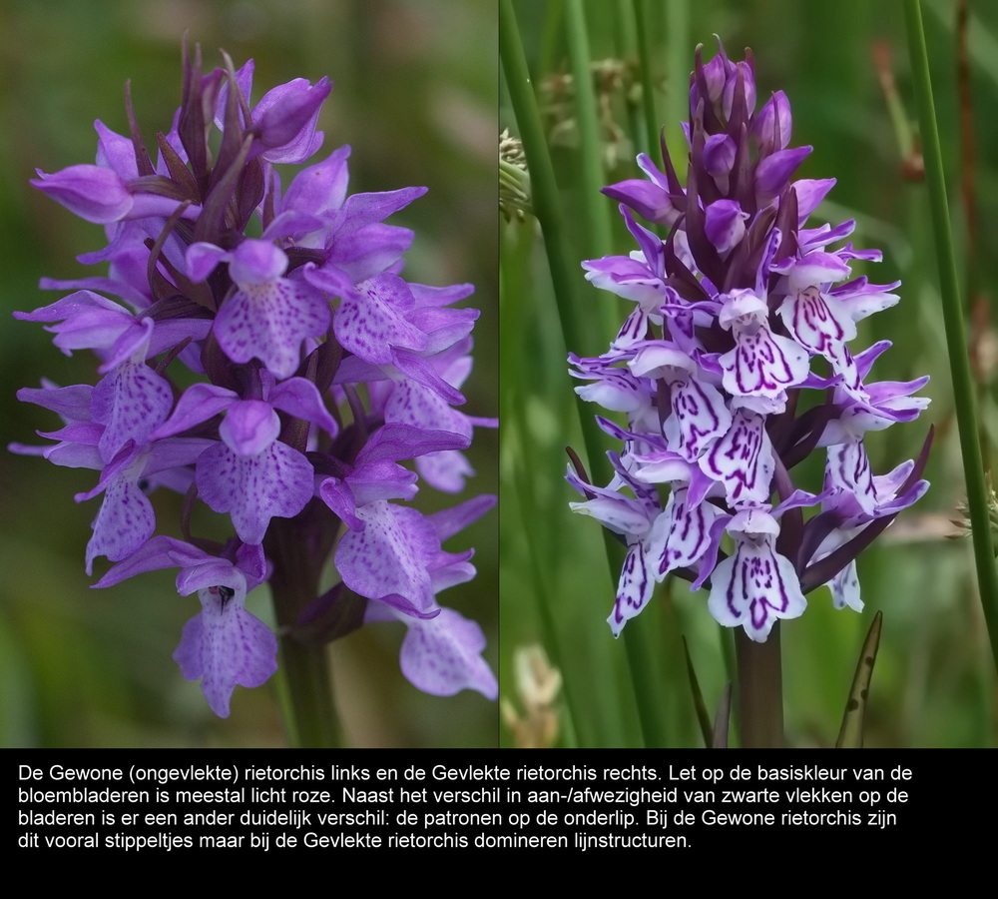

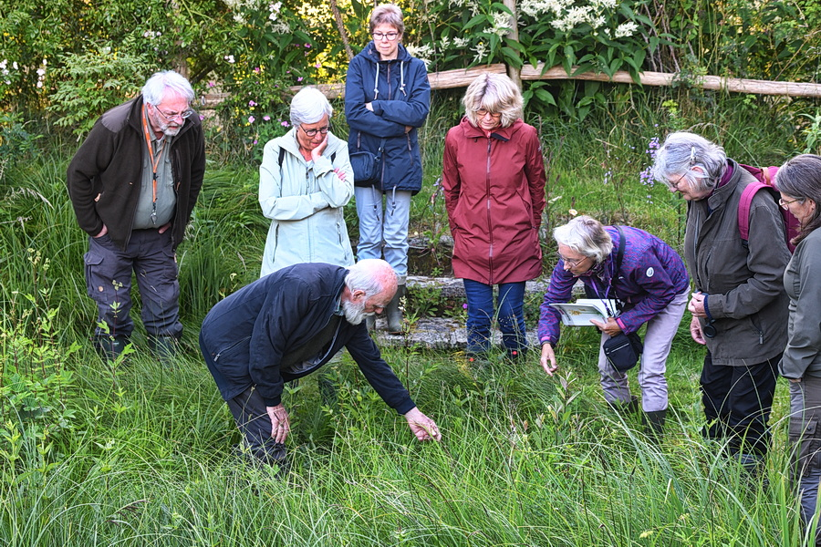
Op 19 juni hebben we een excursie georganiseerd naar de tuin van fam. Smittenberg. Hieraan hebben circa 15 mensen deelgenomen.

De familie Smittenberg heeft gedurende vele jaren in haar tuin vele bijzondere, inlandse plantensoorten aangeplant.

Tijdens de excursie hebben zij ons meegenomen in hun tuin en veel uitleg gegeven over de inrichting van de tuin. Waarvoor wij uiteraard zeer dankbaar zijn.

Op 26 juni heeft de plantenwerkgroep een excursie georganiseerd naar Taarlo om langs de Osdijk een tien-tal opnames te maken in kader van het Nectar-index project van Floron. Dit deden we net voor het bruggetje over het diepje aan de linkerkant van de de weg/fietspad. Het resultaat was dat dit deel van de berm van de Osdijk een "4" scoordde op een schaal van 0-5.
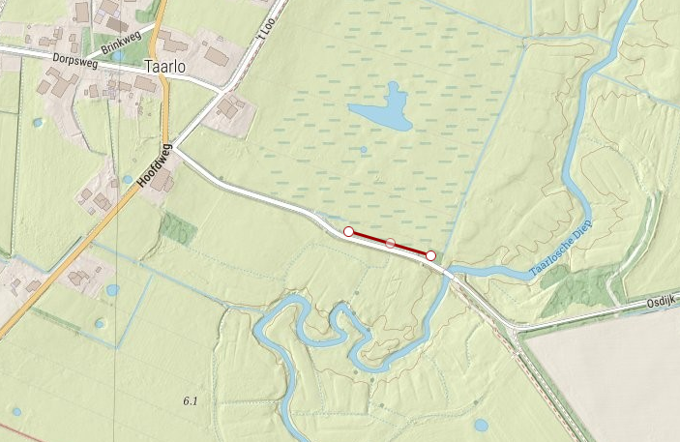

Op 14 augustus heeft de plantenwerkgroep een excursie georganiseerd naar "de Branden". Dit is een relatief nieuw natuurontwikkelingsproject tussen het Drouwenerzand en het dorpje Drouwenerveen.

Op 15 augustus zijn een drietal leden van de plantenwerkgroep klokjesgentianen gaan zoeken in het gebied de Osbroeken. Dit is in het kader van overzichtsstudie van het voorkomen van klokjesgentianen en gentiaanblauwtjes in de omgeving van het Balloërveld. Voorlopige resultaten hiervan zijn neergelegd in een verslag dat gedeponeerd is in de kennisbank van KNNV - afd. Assen. Dit onderzoek is gedaan in overleg met en met toestemming van Staatbosbeheer. Het gebied is normaal niet toegankelijk voor het publiek.

Op 28 augustus hebben we een bezoek gekregen van ambtenaren van de provincie Drenthe bij Tichelhoes. Deze groep, onder leiding van de ecoloog van de provincie Drenthe, dhr. H. Dekker, maakte een toer langs verschillende landschappen van Drenthe. Dhr. Dekker had twee aspecten op het oog voor het bezoek aan Tichelhoes. Enerzijds was dit een uitleg te geven voor de groep van de landschappelijke betekenis van het gebied maar anderzijds ook het belang van vrijwilligersorganisa-ties die onderzoek doen i.e. data verzamelen in natuurgebieden waar professionele organisaties als bv. Staatsbosbeheer vruchten van kunnen plukken.

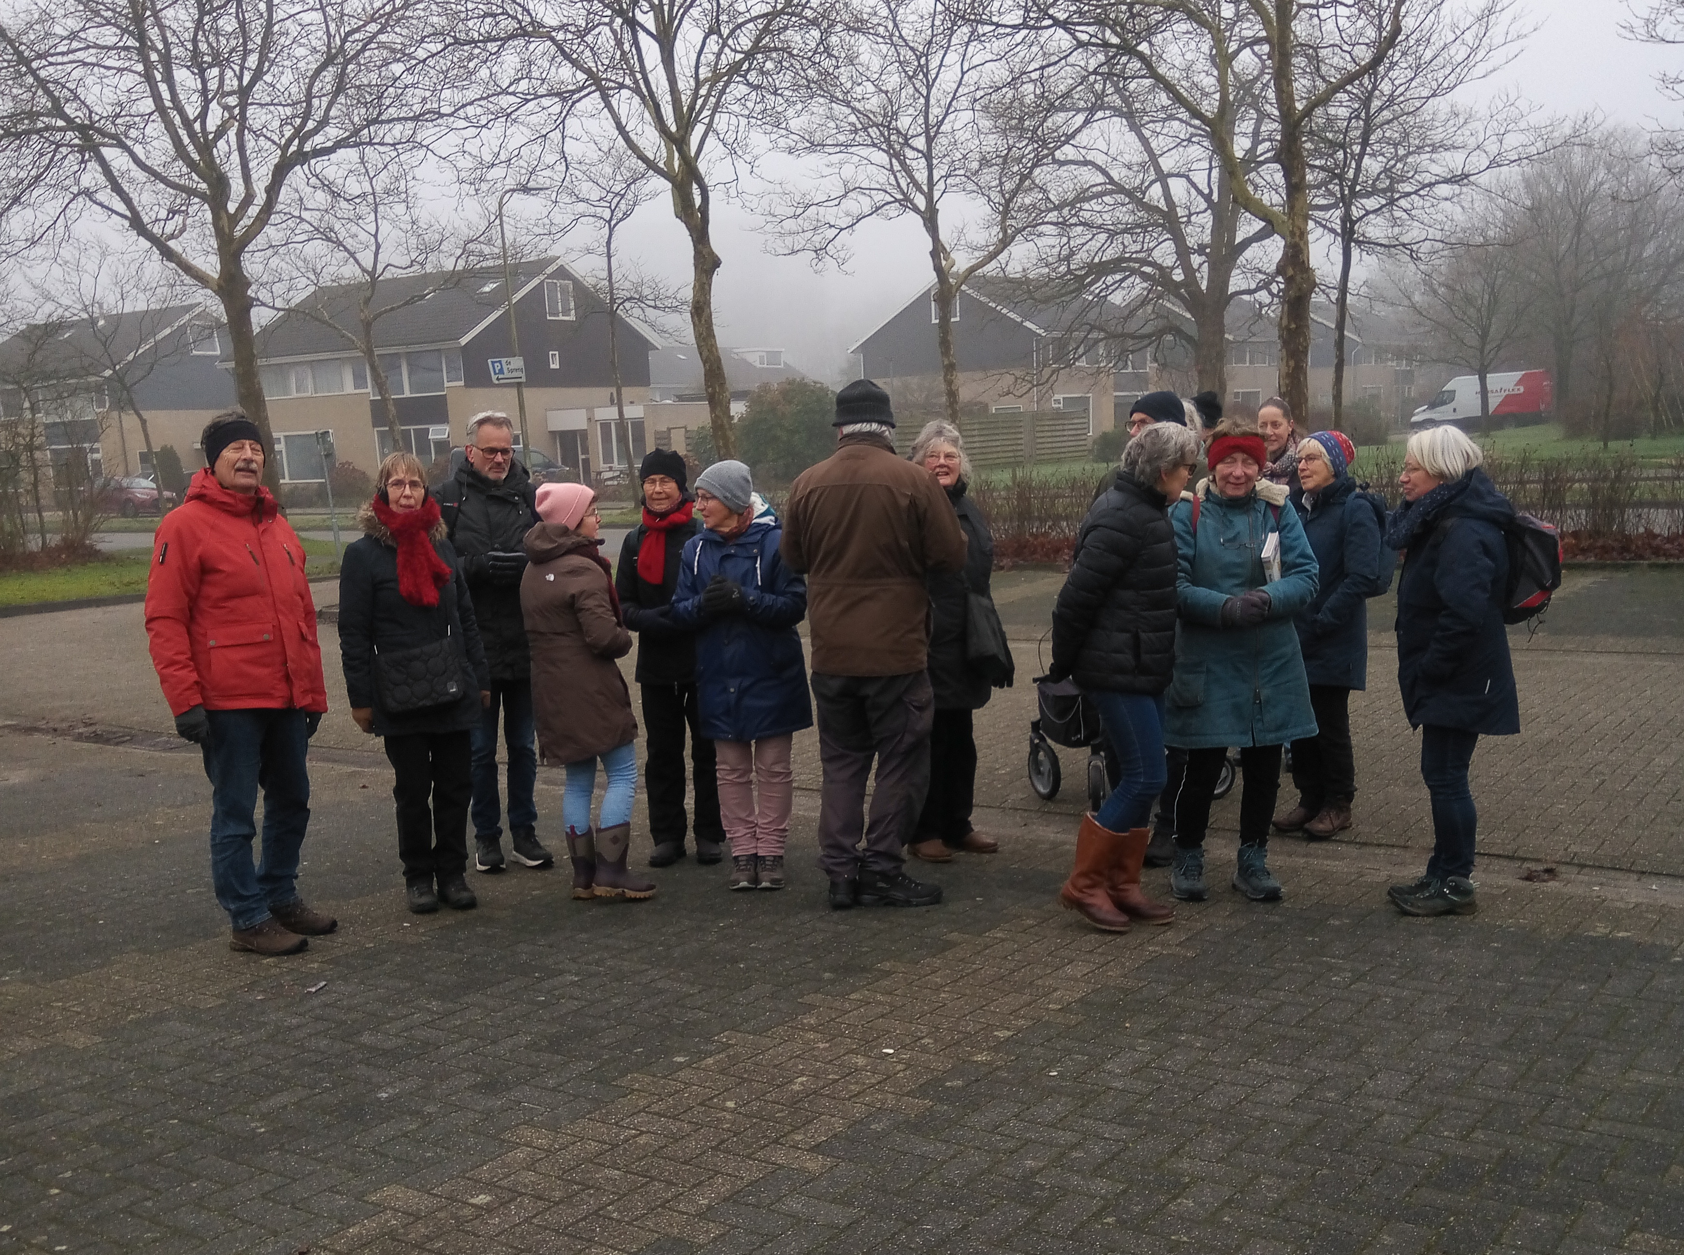
Traditioneel hebben we aan het eind van het jaar weer meegedaan aan het Floronproject "Eindejaars Plantenjacht". Dit organiseren we als een open project waarin ook niet-plantenwerkgroepleden kunnen mee doen. Net als vorig jaar was de opkomst weer zodanig dat we de groep in tweeën moesten splitsen. Beide groepen inventariseerden een sectie van de wijk Vredenveld. Het resultaat was verbluffend: bij elkaar vonden we nog 30 verschillende plantensoorten in bloei.

Contact: post@dickvuijk.nl (Dick Vuijk)

Jaarverslag Korstmossenwerkgroep (i.o.)

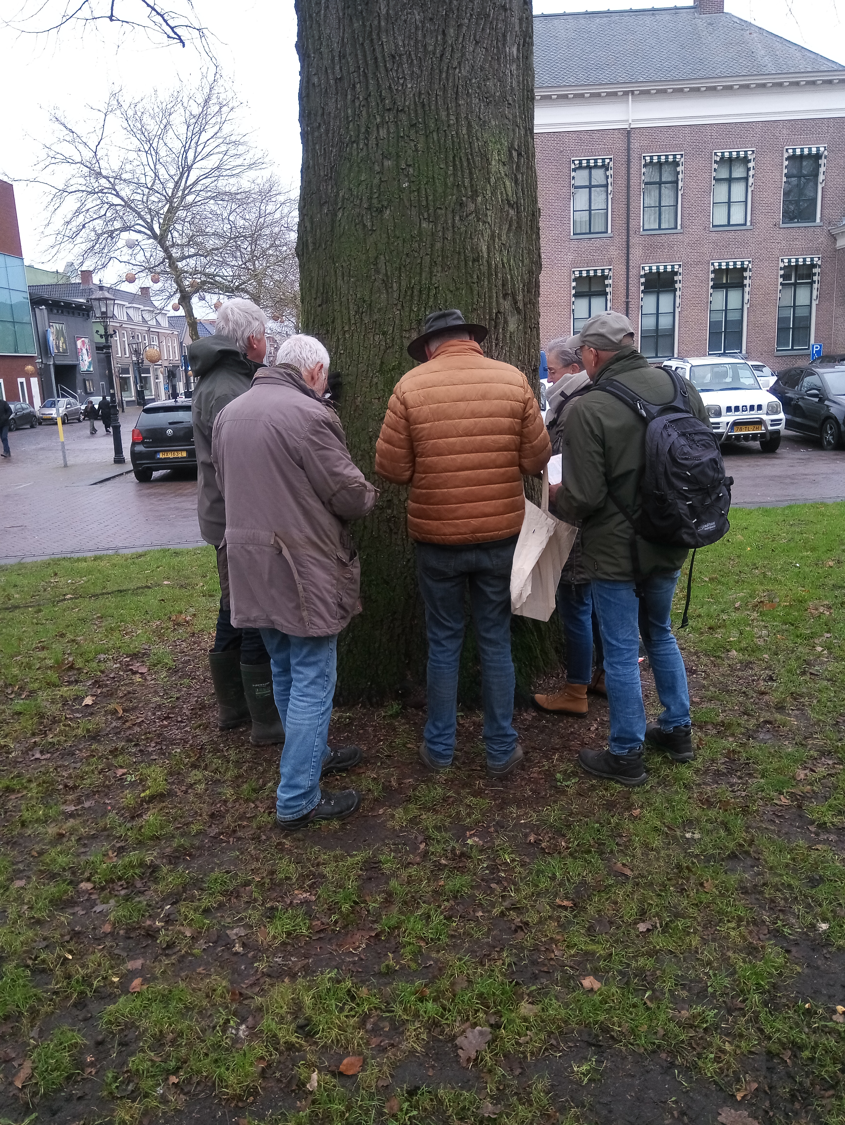
De korstmossenwerkgroep bestond in 2024 nog niet. Des al niet te min werd in 2024 een eerste aanzet gedaan om een dergelijke werkgroep op te richten in 2025. Daartoe werd via onze nieuwsbrief een oproep gedaan naar de leden van KNNV en IVN om mee te doen aan een project van Naturalis en de BLWG (de landelijke organisatie voor mossen en korstmossen) naar warmte in steden. Die warmte ontwikkeling is af te leiden uit het type korstmossen (en het voorkomen van mossen) op een 5-tal bomen die groeien in steden.
Wij hebben hieraan meegedaan op 15 december door een inventarisatie in het centrum van Assen. Door de grote opkomst konden we twee groepen vormen die elk 5 bomen voor hun rekening namen. Deze stonden op twee verschil-lende hoeken van de Brink. De resultaten werden opgestuurd naar de landelijke projectleiding en het resultaat was dat de omgeving van de Brink in Assen een matig verhoogde temperatuur had. Het was een leuke inventarisatie waaraan iedereen kon meedoen zonder voorkennis van korstmossen.
RTV Drenthe (Roeg) maakte een rapportage over deze activiteit. Zie hun website: https://www.rtvdrenthe.nl/varia/17072210/korstmossen-onder-de-loep-het-zijn-hele-interessante-organismen.
Contact: post@dickvuijk.nl (Dick Vuijk)

Jaarverslag Kruidenwerkgroep
Een groene start 🌿
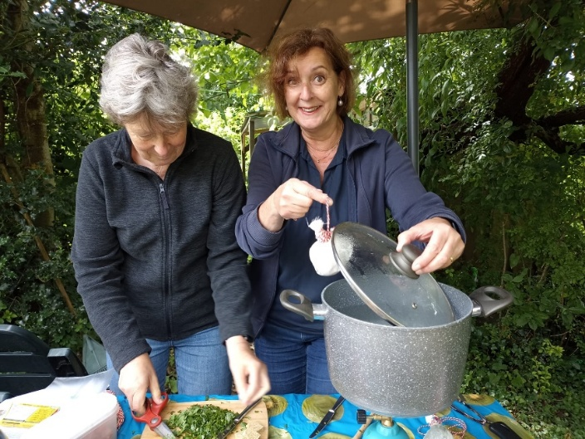
Na een inspirerende wildplukworkshop in het voorjaar van 2024 bleek er genoeg enthousiasme te zijn om een kruidenwerkgroep binnen IVN op te richten. Onze eerste bijeenkomst vond plaats op een perfecte locatie: de kruidentuin van Kristien bij de Oranjebond. Met maar liefst 130 verschillende planten was er genoeg te ontdekken! De groep bestond uit tien mensen met uiteenlopende kennis over kruiden – van nieuwsgierige beginners tot doorgewinterde kenners. Juist die mix maakt het zo leuk, want er valt volop van elkaar te leren!
Vergaderingen: samenwerken en smullen 🍵
In 2024 hebben we vier keer vergaderd, waarvan drie keer in de kruidentuin van Kristien. Naast activiteiten bedenken, wensen uitspreken hebben we ook heerlijk gekookt – een smaakvolle kruiden-groentesoep bijvoorbeeld – én natuurlijk de handen uit de mouwen gestoken in de tuin. In december verhuisden we naar de Buurtschuur in Assen Oost, waar we samen een veel leuke activiteiten voor 2025 hebben bedacht.
Groentesoep met zelfgemaakte kruidenzakjes.
Activiteiten: op pad met de Kruidenwerkgroep 🌾
Naast onze vergaderingen hebben we in juli een kraam bemand bij het Duurzaamheidscentrum. Hier vertelden we bezoekers over wilde kruiden en hun toepassingen. Helaas gooide het weer roet in het eten en moesten we naar binnen verhuizen, maar dat mocht de pret niet drukken! In september waren we aanwezig op het oogstfeest bij de Oranjebond, samen met Kristien. Het was een gezellige dag met kraampjes vol stekjes, honing, jam en andere lekkernijen, allemaal afkomstig uit de moes-tuinen van de Oranjebond.
Terugblik op ons eerste jaar 🌱
Sinds onze start in mei is er een enthousiaste groep mensen ontstaan die graag de natuur in trekt en meer wil leren over wilde kruiden. We delen kennis over de geneeskrachtige werking van kruiden, wisselen stekjes uit en hebben een WhatsApp-community waar tips, ideeën en recepten worden gedeeld.
Voor 2025 staan er weer mooie plannen op de agenda. Zo gaan we in maart aan de slag om de vervallen kruidentuin van Landgoed Overcingel nieuw leven in te blazen. We kijken ernaar uit om samen verder te groeien!

Contact: kruiden@ivnassen.nl (Vera Dijkstra)

